CERTAMEN N°1

Comunicación de Datos y Redes – 2021

Nombre:

RUN:

***Indicaciones:***

* ***Tendrán desde las 8:15 horas hasta las 9:30 horas para el desarrollo del certamen.***
* ***El certamen debe ser resuelto en papel (cuaderno, hojas de impresión, etc). Cada hoja debe llevar el nombre, RUN y firma del estudiante que responde.***
* ***Una vez finalizado el tiempo asignado a la evaluación, deberá tomar fotos de cada una de esas hojas y enviarlas vía e-mail al profesor (hsalazar@ubiobio.cl).***
* ***El plazo máximo para envío del certamen resuelto es a las 9:45 horas (hora Gmail). No se evaluarán certámenes enviados después de esa hora.***

1.- Nombre y describa las 2 funciones de los conmutadores de la capa de enlace. (20 puntos)

2.- Complete el siguiente dibujo con la asignación pin/par y orden de colores para los estándares mencionados (16 puntos):

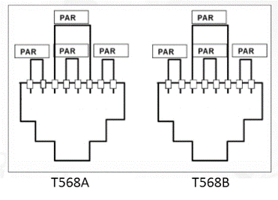

3.- Explique qué es la seguridad de puertos en un switch, cuáles son las acciones que ejecuta y describa cómo la aplicaría en una situación Real (30 puntos)

4.- Defina y dibuje el esquema de las 4 tecnologías y topologías FTTH vistas en clases. (16 puntos).

5.- Explique en detalle la relación existente entre la capa de enlace con las capas físicas y de red. (20 puntos)